МИНИСТЕРСТВО ОБРАЗОВАНИЯ РЕСПУБЛИКИ БЕЛАРУСЬ

Учреждение образования
«Гомельский государственный университет
имени Франциска Скорины»

Кафедра лесохозяйственных дисциплин

ЛЕСОЭКСПЛУАТАЦИЯ

Методические указания
по выполнению лабораторной работы № 5
для студентов специальности
1-75 01 01 – «Лесное хозяйство»

Гомель 2015

Лабораторная работа 5

Устройство валочных и валочно-пакетирующих
машин

Цель: Изучение устройства и технологического процесса работы валочных и валочно-пакетирующих машин.

Материалы и оборудование: учебные плакаты, описания конструкций машин и оборудования, методические пособия.

Основные понятия по теме

Устройство валочной машины ВМ-4

Первой серийной машиной в СНГ, появившейся на лесосечных работах и способной производить направленную валку деревьев, была гусеничная, узкозахватная валочная машина флангового действия ВМ-4 на базе гусеничного трактора ТТ-4, производства Абаканского машиностроительного завода (РФ). Эта машина позволяла облегчить труд лесозаготовителей, заменяя трудоемкую и травмоопасную операцию механизированной валки на машинную. Фланговые рычажные валочные машины позволяли за один проход осваивать полосу леса шириной до 2,5 м. Они относятся к группе узкозахватных машин.
Валочные машины предназначены для срезания деревьев с корня и сталкивания их в заданном направлении. Машины ВМ-4, ВМ-4А, ВМ-4Б применяются в лесонасаждениях со средним объемом хлыста 0,5 м³ и более при сплошных рубках на лесосеках, где отсутствует жизнеспособный подрост или не требуется его сохранять. Для валки деревьев в насаждениях со средним объемом хлыста до 0,3 м³ выпускается малогабаритная валочная машина ВМ-55.
Машина ВМ-4 (рисунок 5.1) сконструирована на базе гусеничного трелевочного трактора ТТ-4. Она состоит из ходовой части 1 базового трактора и навесного технологического оборудования, установленного на раме трактора, и включает следующие основные узлы: механизм срезания дерева с подвеской 2, механизм направленного повала дерева 5, снегоочиститель, гидросистему, кабину 3 и ограждение кабины 4, а в машинах, оснащенных коником – технологический рычаг погрузки комля дерева 6. Валочную машину обслуживает один человек.

5
6
4
1
2
3
7

а) 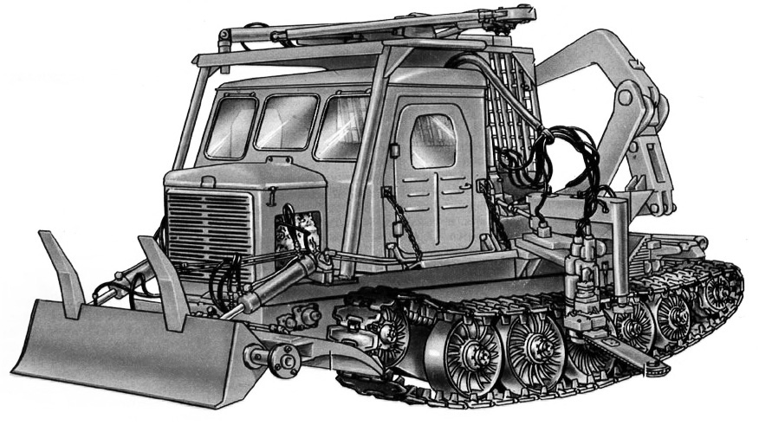

б)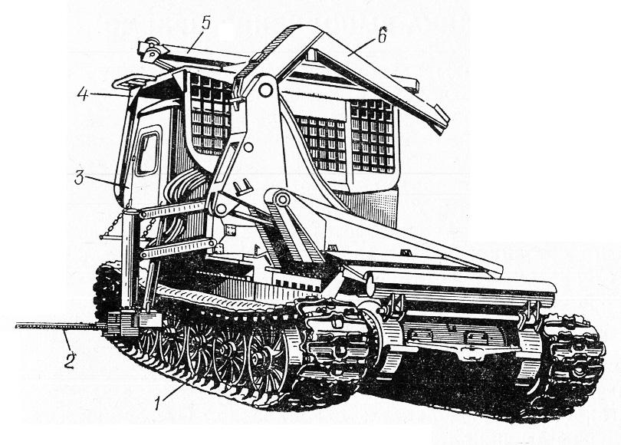

а – вид машины спереди; б – вид машины сзади:
1 – ходовая часть; 2 – механизм срезания деревьев; 3 – кабина;
4 – ограждение кабины; 5 – механизм повала деревьев;
6 – технологический рычаг; 7 – снегоочиститель

Рисунок 5.1 – Валочная машина ВМ-4

Технологический цикл валки деревьев машиной ВМ-4 складывается из следующих приемов: подъезд машины к дереву, наводка механизма срезания на дерево, наводка валочного рычага, спиливание дерева и его сталкивание. При работе машины с перекидыванием, кроме того, выполняется откидывание технологического рычага и происходит перекидывание комля дерева через машину. При снежном покрове высотой более 50 см снег расчищают около срезаемых деревьев для заглубления механизма срезания.
Подъезд машины к дереву выполняется с таким расчетом, чтобы валить дерево в направлении, наиболее удобном для последующей трелевки трактором. Направление подъезда машины определяется заданной технологией работы машины – без перекидывания комля дерева через машину или с перекидыванием.
При работе без перекидывания машина должна подъезжать параллельно стене леса. В этом случае спиленное дерево падает параллельно стене леса. При работе с перекидыванием машина подходит к дереву с небольшим поворотом (на угол 10–15°) со стороны вырубки. Этот маневр позволяет свалить дерево так, что между его вершиной и стоящими деревьями образуется проход шириной 2–3 м.
Механизм срезания дерева с подвеской 2 предназначен для обеспечения беззажимного срезания дерева и направленной его валки. Применяются цепные пильные механизмы с гидроприводом. Подвеска служит для крепления механизма срезания на машине и ориентации последнего относительно спиливаемого дерева.
Механизм срезания в исходном транспортном положении находится над левой гусеницей. С помощью подвески он может быть выдвинут влево на расстояние 1 м и опущен вниз на 1,1 м. С учетом длины пильной шины общая ширина рабочей зоны составляет 2 м. Консольная пила механизма срезания оснащена пильной цепью ПЦУ-30, которая имеет скорость резания 18,5 м/с, среднюю скорость надвигания 6–8 м/с и ширину пропила 24 мм. Максимальный диаметр срезаемого дерева 120 см.
Пильный механизм подводится к дереву так, чтобы высота пня была наименьшей – не более одной трети диаметра дерева в месте реза, а при срезании деревьев диаметром до 30 см – не более 10 см. Наведение пильного механизма обычно совмещается по времени с выдвижением механизма срезания.
К дереву машина подъезжает таким образом, чтобы расстояние между деревом и гусеницей составляло не менее 0,7 м. Механизм срезания выдвигается с расчетом, чтобы серединой пильной шины срезалась центральная часть дерева в плоскости спиливания. При этом зазор между корпусом механизма срезания и деревом должен быть не менее 15 см.
Находящийся в зоне наводки подрост и кустарник, который мешает нормальной работе машины и ухудшает обзорность, должен в процессе наводки отгибаться, а непосредственно у дерева — подминаться или срезаться.
Когда недопил станет не более 0,1 диаметра ствола дерева, пильный механизм оператором отводится в исходное положение, одновременно вводится в действие механизм направленного повала дерева 5 и валит дерево на технологический рычаг 6 либо на землю.
Механизм направленного повала дерева представляет собой рычажно-телескопическую конструкцию, установленную на ограждении кабины оператора (рисунок 5.2).

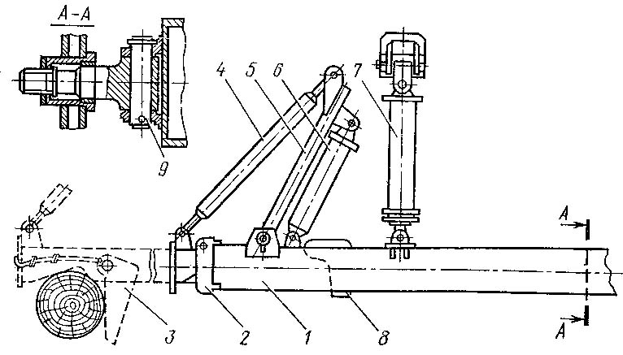

1 – наружная балка; 2 – выдвижная балка; 3 – рычаг упора; 4 – тяга;
5 – поворотный рычаг; 6 – гидроцилиндр выдвижения балки;
7 – гидроцилиндр валки; 8 – опорная плита; 9 – ось

Рисунок 5.2 – Механизм направленного повала машины ВМ-4А

Механизм направленного повала состоит из наружной 1 и выдвижной 2 балок, рычага упора 3, тяги 4, поворотного рычага 5 и гидроцилиндров выдвижения 6 и валки 7. Наружная 1 и выдвижная 2 балки телескопически установлены одна в другую. Наружная балка 1 закреплена шарнирно в кронштейне на правой стороне ограждения кабины и опирается своей опорой на плиту 8, по которой скользит во время валки дерева и отвода в исходное положение. При этом перемещение в горизонтальной плоскости наружной балки 1 осуществляется гидроцилиндром 7, головка штока которого крепится к проушинам балки 1, а задней крышкой – к кронштейну ограждения кабины.
Тяга 4, поворотный рычаг 5 и гидроцилиндр 6 обеспечивают кинематическую силовую связь между наружной 1 и выдвижной 2 балками механизма валки деревьев. Для обеспечения направленной валки деревьев в выдвижной балке 2 с помощью оси установлен упор 3, открывающийся под действием пружины при выдвижении балки 2 и утапливающийся в транспортное положение при возвращении балки 2 в наружную балку 1.
Работает механизм валки деревьев следующим образом: после остановки валочной машины около дерева балка 2 выдвигается гидроцилиндром 6 до упора рычага 3 в дерево, затем дерево предварительно поджимается балкой 2 с помощью гидроцилиндра 7 с последующей (после спиливания) валкой дерева этим гидроцилиндром.
Процесс спиливания деревьев должен быть четко взаимоувязан по времени и усилиям с приемом сталкивания. Если усилие нажатия приложено к дереву преждевременно, может произойти скол ствола или образоваться трещины. Если усилие нажатия запаздывает, возможен зажим пилы и падение дерева в произвольном направлении.
В связи с вышеизложенным выдвижение валочного рычага должно производится одновременно с наводкой механизма срезания на дерево. Оно заканчивается касанием дерева рычагом и внедрением шипов в кору.
Угол поворота балок относительно оси 9 составляет не более 22° и они могут выдвигаться влево от машины на 1,9 м создавая усилие до 24,6 кН. Усилие прикладывается к дереву на высоте 3 м от опорной поверхности гусениц. Минимальный валочный (опрокидывающий) момент равен 75 кН·м.
Технологический рычаг 6 (рисунок 5.1) служит для перекидывания комля дерева через машину и шарнирно крепится к раме базового трактора. Рычаг имеет два положения – транспортное и рабочее. Грузоподъемность технологического рычага составляет 3 тонны. При перекидывании комля дерева через машину технологический рычаг опускается на землю. Это делается одновременно с наводкой механизма срезания и выдвижением валочного рычага. Дерево падает на рычаг комлевой частью – на расстоянии 1,4–1,6 м от комлевого среза. После перевода механизма срезания и механизма повала дерева в исходное положение включается цилиндр технологического рычага и комель дерева переносится через машину. Расстояние, на которое перекидывается комель, составляет 4,5–5 м, что вполне достаточно для следующего прохода машины.
Снегоочиститель 7 (рисунок 5.1) установлен впереди кабины и срезающего механизма и представляет собой выдвижной отвал, уп-равляемый с помощью гидроцилиндра. При высоте снежного покрова до 50 см механизм срезания заглубляется за счет уплотнения снега при опускании и наводке механизма срезания. При высоте снежного покрова более 50 см очиститель расчищает траншею, в которую затем опускается пильная шина. Поворот пильной шины и срезание дерева происходит под снегом.
Ограждение кабины 4 (рисунок 5.1) защищает кабину оператора сверху и сзади, обеспечивает его безопасную работу, и является основанием для крепления механизма направленного повала деревьев.

Однако, валочная машина имеет целый ряд существенных недостатков.
Отсутствие гидроманипулятора (узкозахватность) приводит к тому, что при производстве работ машина вынуждена подъезжать к каждому дереву, что ведет к уничтожению подроста и увеличивает время рабочего цикла.
Вследствие небольшой энергоемкости процесса валки деревьев экономический эффект от применения валочных машин в чистом виде крайне незначителен, а с учетом экологических последствий часто отрицательный.
Использование валочных машин экономически не эффективно из-за ее низкой производительности по сравнению с многооперационными машинами, а себестоимость заготовки леса с их помощью значительно выше, чем при применении бензиномоторных пил.
Из-за перечисленных недостатков применение валочных машин на лесосечных работах сокращается, но они могут использоваться для разрубки просек при строительстве дорог, линий связи и электропередач, в условиях техногенного загрязнения лесов и в зонах стихийных бедствий.
В настоящее время в РФ выпускается универсальная малогабаритная валочная машина ВМ-55 (рисунок 5.3).
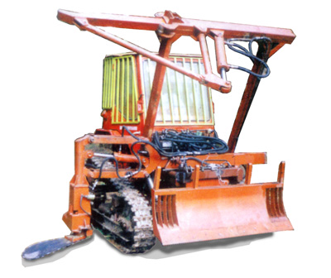

Рисунок 5.3 – Валочная машина ВМ-55

Устройство валочно-пакетирующей машины ЛП-19А

На лесозаготовках широкое применение получили полноповоротные валочно-пакетирующие машины (ВПМ) манипуляторного типа. Они позволяют осваивать за один проход ленту леса шириной, равной двойной длине вылета манипулятора, в значительной мере сохранять жизнеспособный подрост и при необходимости производить выборочную валку деревьев. Такие ВПМ относятся к группе широкозахватных машин и позволяют с одной стоянки спиливать несколько деревьев.
В настоящее время в Российской Федерации выпускаются ЛП-19А, ЛП-19Б, ЛП-19В, МЛ-119А, МЛ-135, МТП-13А. Машина ЛП-19А предназначена для валки деревьев и формирования их в пачки на земле в насаждениях с V_{хл}=0,3–0,8 м³ с диаметром стволов деревьев на высоте груди до 60 см на лесосеках, расположенных в равнинной местности с хорошей несущей способностью грунтов. Машина выполнена на шасси трелевочного трактора ТТ-4М с использованием поворотной платформы от экскаватора.
ВПМ манипуляторного типа состоит из базового гусеничного или колесного трактора и навесного технологического оборудования, смонтированного на платформе. В некоторых случаях ВПМ имеет кониковое зажимное устройство для закрепления пачки деревьев в процессе ее формирования при продольном перемещении. Наличие пакетирующего устройства позволяет готовить полногрузные пачки для тракторов с пачковыми захватами.
Навесное технологическое оборудование состоит из основания 1, поворотной платформы 2, манипулятора 7, захватно-срезающего устройства (ЗСУ) 4, гидросистемы и кабины оператора (рисунок 5.4).

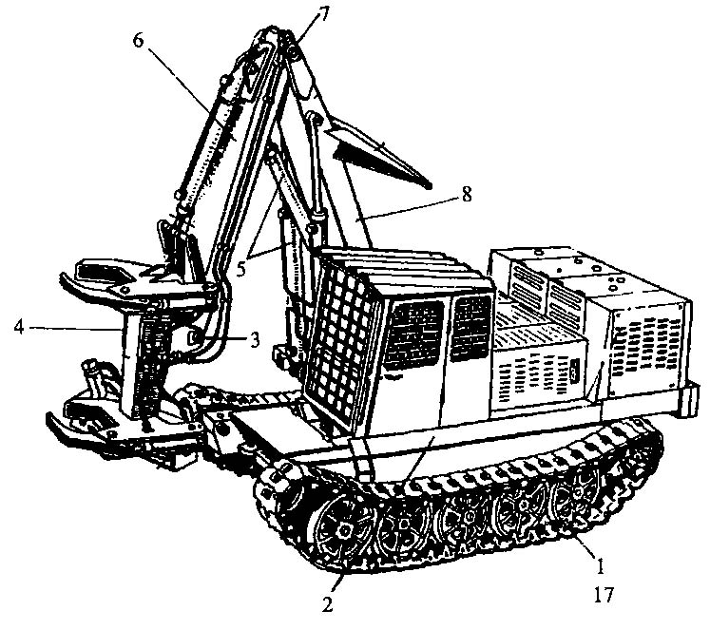

1 – основание; 2 – поворотная платформа; 3 – проушина ЗСУ;
4 – захватно-срезающее устройство (ЗСУ); 5 – гидроцилиндры
манипулятора; 6 – рукоять манипулятора; 7 – манипулятор;
8 – стрела манипулятора

Рисунок 5.4 – Общий вид валочно-пакетирующей машины ЛП-19А

Основание 1 жестко крепится к раме базовой машины. На нем установлена неподвижная опорная часть роликового поворотного круга с зубчатым венцом внутри. Ролики поворотного круга расположены крестообразно, что позволяет воспринимать значительные осевые нагрузки и моменты, а также радиальные силы, возникающие при работе машины.
Поворотная платформа 2 сварной конструкции крепится на вращающейся части роликового поворотного круга. На нее устанавливаются манипулятор, кабина оператора, механизм поворота, силовая установка и контргруз (при необходимости).
Манипулятор 7 полноповоротный, двухсекционный, шарнирно-со-члененный и состоит из стрелы 8 и рукояти 6. Нижним концом стрела манипулятора шарнирно крепится к поворотной платформе 2. Верхний конец рукояти свободен и имеет проушину 3 для присоединения ЗСУ. И на стреле, и на рукояти имеются кронштейны для гидроцилиндров 5, при помощи которых изменяется вылет манипулятора.
Захватно-срезающее устройство (ЗСУ) 4 удерживает дерево в процессе срезания и переносит его к месту укладки после того, как оно срезано. Пильный аппарат – консольного типа, цепной. ЗСУ (рисунок 5.5) состоит из стойки 1 с проушинами 2 и 3 для соединения с манипулятором. На концах стойки приварены две опорные призмы – верхняя 5 и нижняя 7 с защитной рамой 10 механизма срезания 8. Зевы опорных призм снабжены зубчатыми гребенками 9. Такая конструкция обеспечивает надежное удержание зажатых деревьев и уменьшает возможность деформации древесины при захвате кривых и наклонных деревьев. На опорных призмах шарнирно установлены зажимные крюки 6 и гидроцилиндры их привода 4. ЗСУ шарнирно закрепляется на конце манипулятора.
После окончания наводки на дерево ЗСУ, т. е. после касания верхней и нижней призм ствола дерева на заданной высоте, производится зажим дерева зажимными рычагами и осуществляется натяжение ствола вверх. После окончания пиления дерево подтягивается к машине (с предварительным наклоном до 10° в сторону машины). Это уменьшает опрокидывающий момент и позволяет устранить сцепление кроны срезанного дерева с растущими деревьями. Далее осуществляется поворот платформы с деревом, остановка платформы и укладка дерева на землю в пачку. При укладке дерева захватно-срезающее устройство наклоняется на 45–50°, чтобы уменьшить силу удара дерева при падении его в пачку, исключить проскальзывание его по зажимным рычагам вниз и уменьшить воздействие опрокидывающего момента от дерева на машину. Сбрасывание дерева в пачку производится открыванием зажимных рычагов.

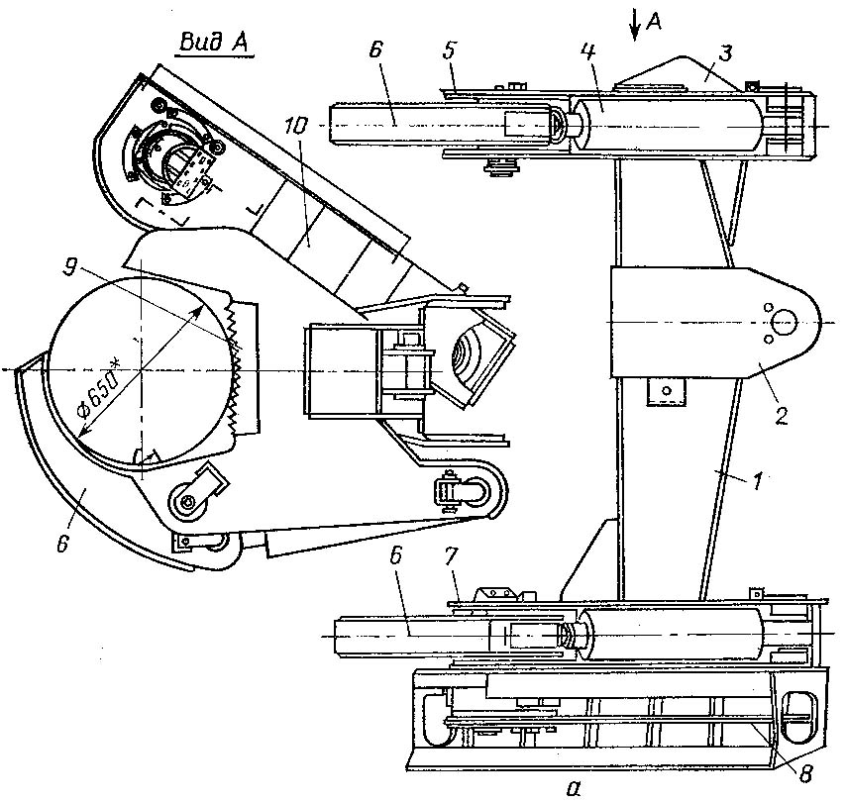

1 – стойки; 2 – боковые проушины; 3 – верхние проушины;
4 – гидроцилиндры привода крюков; 5 – верхняя призма;
6 – зажимные крюки; 7 – нижняя призма; 8 – механизм срезания;
9 – зубчатая гребенка; 10 – защитная рама

Рисунок 5.5 – Захватно-срезающее устройство ЛП-19А

Для тонкомерных лесонасаждений на ЗСУ целесообразно иметь не два, а три-четыре захвата (рисунок 5.6). Это позволит накапливать в ЗСУ несколько спиленных деревьев, а затем их переносить к месту укладки и таким образом повышать производительность ВПМ.
Среди зарубежных ВПМ манипуляторного типа большим спросом пользуются машины «FMG Timberjack», имеющие в основном, гусеничный движитель с шириной гусениц от 600 до 1118 мм. Благодаря этому они приспособлены для работы на лесосеках с низкой несущей способностью и имеют среднее давление на грунт от 30 до 64 кПа. Двигатель у этих машин расположен внизу между гусеницами для максимальной устойчивости и для исключения его вращения вместе с поворотной платформой. Это значительно уменьшает ее габариты и делает машины более маневренными при несплошных рубках. Данных машин отличает наличие наклонного механизма, с помощью которого при уклонах до 50% ЗСУ и кабина вместе с поворотной платформой выравниваются до горизонтального положения и могут работать на максимальном вылете манипулятора с обеих сторон машины.

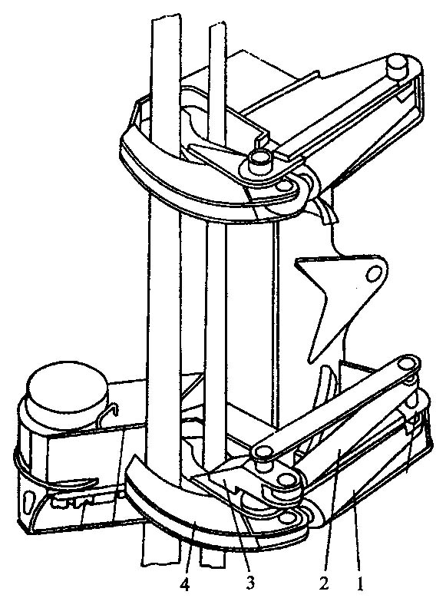

1 – гидроцилиндр захвата основных крюков;
2 – гидроцилиндр захвата дополнительных крюков;
3 – вспомогательный крюк; 4 – основной крюк

Рисунок 5.6 – Захватно-срезающее устройство ЛП-19А
с двойным захватом

В качестве режущего органа на зарубежных ВПМ наряду с пильными цепями применяют высокоскоростные дисковые пилы постоянного вращения, фрезы (бурав), реже ножи силового резания.

Ход работы

1 Изучить устройство валочной машины ВМ-4.
2 Зарисовать механизм повала валочной машины.
3 Изучить устройство валочно-пакетирующей машины ЛП-19А.
4 Зарисовать общий вид ВПМ и ЗСУ.

Вопросы для самоконтроля

1 Каково устройство валочных машин?
2 В чем заключается технологический процесс машинной валки дерева?
3 Каково устройство валочно-пакетирующих машин и захватно-срезающего устройства?
4 В чем заключается технологический процесс валочно-пакетирующей машины?
5 Какие недостатки имеются у валочных машин?

Литература

1 Матвейко, А. П. Технология и оборудование лесозаготовительного производства : учебник / А. П. Матвейко. – Мн. : Техноперспектива, 2006. – С. 107–111, 141–146.
2 Матвейко, А. П. Технология и машины лесосечных работ : учеб.-для вузов / А. П. Матвейко, А. С. Федоренчик. – Мн. : БГТУ, 2002. – С. 154–164.
3 Виногоров, Г.К. Лесосечные работы / Г.К. Виногоров. – Москва : Лесная промышленность, 1981. – С. 118–173.

